目的：

在推荐系统领域出现的许多传统模型旨在寻求全局关联（例如协同过滤等），这样就导致了在实际应用场景中的用户—物品模型呈现了一种二维的全局关系。但是，通常认为用户的时序行为（例如购买物品的顺序）更能够对用户的偏好进行更为精细的描述。因此，Sequential recommendation algorithms(序列推荐算法)应运而生。并且其思想最近两年来在NLP领域兴起的Attention Model(注意力机制模型)有异曲同工之处。我们在该研究的过程中基于目前在序列推荐算法领域取得state-of-art的TranRec算法的基础上添加Attention层，并尝试采用构建深度神经网络的方法来取代矩阵的分解过程，以期获得用户—物品—时间这一三维系统之间更加复杂的非线性关系。

我们的想法是在embedding之前加入一个attention层以在FM之前就将用户—物品矩阵进行特征抽取。输入attenttion层的是一个包含着（用户id，最近一段时间（一般以7~9单位时间为基准）内进行过交易的item集合，timestamp）这样一个三维向量样本集，经过attenttion-output层之后得到与之前的TransRec输入具有相同shape的矩阵，这么做的好处在于在进行embedding之前就进行了一次输入数据的fine-tuning，极大减小了源输入数据的稀疏性，并且能够通过二次建模（第一次为attention layer的建立）来优化特征的提取步骤。同时使用attention layer（而不是其他的网络结构）也能够反映出对时间维度特征的提取（发生时间相近的行为具有更高的趋同性），我们考虑参考的attention结构如下：

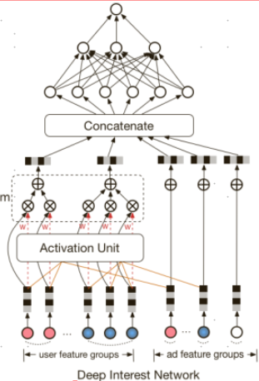

其中activation unit的结构如下：

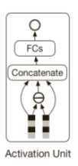

现状和发展趋势：

如何更好地发掘用户—物品—时间这一三维系统之间的非线性关系是序列推荐模型关注的重点问题。在之前的工作1中提出了利用马尔科夫链的时序关联性来进行推荐序列的动态模拟，其思想是基于用户之间行为向量的内积来对用户维度的因子矩阵进行信息的挖掘。之后2中的工作提出了更为普适的PRME——用欧氏距离取代内积已取得更大的用户区分度，以上两种做法被证明是有效的。但是从思想上来看并不是一种真正结合时间维度来进行推荐的方法，因为时间维度被割裂在用户—物品维度之外，并不是一种end-to-end的做法。

在工作3中提出了基于因子分解机（FM）的方法，这种方法采用了因子矩阵的分解来进行更高维度的特征挖掘。其中4和5中提出的TransRec和TransFM的方法均取得了state-of-art的效果。其中TransRec通过学习隐藏的embedding空间来模拟时间维度对推荐效果的影响，TransFM则是在TransRec的基础上利用距离平方来比较特征对，并且能够在线性时间内完成，比较适用于更加大规模的运算。

由于FM系列的方法能够从比较深的层次挖掘信息之间的联系，因此信息的纵向挖掘已经成为了一个制约性能的瓶颈，因此我们参考工作6种的attention机制，在分解层利用Attention-Based网络对矩阵分解的过程进行更加平滑的模拟，以期能够取得更好的性能。

难点：  
1.如何正确设计网络结构以保证state-of-art的效果？

解决途径：采用较为简单的Dense层，保证信息不丢失，但是Dense层结构的设计仍然需要后续资料的补充和支持。

2.如何解决现有数据集中的过拟合问题？

解决途径：1.采用更大规模的数据集保证数据之间的均衡性；2.采用交叉验证保证数据之间的相互稀释；3.在最后的连接层采用dropout对节点进行随机丢弃。

3.如何加速模型的训练速度，或者减少参数（模型复杂度）？

解决途径：前往图书馆查阅更多资料，暂时没想到解决途径。

参考文献：

[1] Steffen Rendle, Christoph Freudenthaler, and Lars Schmidt-Thieme. 2010. Factorizing

Personalized Markov Chains for Next-Basket Recommendation.

[2] Shanshan Feng, Xutao Li, Yifeng Zeng, Gao Cong, Yeow Meng Chee, and Quan

Yuan. 2015. Personalized Ranking Metric Embedding for Next New POI Recommendation.

In IJCAI.

[3] Steffen Rendle. 2010. Factorization Machines. In ICDM.

[4] Ruining He, Wang-Cheng Kang, and Julian McAuley. 2017. Translation-based

Recommendation. In RecSys.

[5] Translation-based Factorization Machines for Sequential Recommendation RecSys ’18, October 2–7, 2018, Vancouver, BC, Canada

[6] Zhou G, Song C, Zhu X, et al. Deep Interest Network for Click-Through Rate Prediction[J]. 2017.